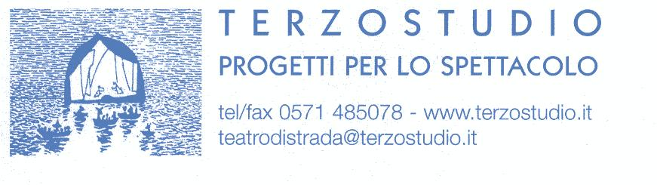

A Terzostudio Progetti per lo spettacolo,
Organizzatore del
Progetto Gutenberg 2023/2024

DICHIARAZIONE LIBERATORIA

Il sottoscritto……………………………………………………… nato a………………… ……………………………………… il ……………………………………..………………………..
e residente a …………………………………………………. in via ……………………..…
………………………………………..

DICHIARO QUANTO SEGUE

di essere l’autore della fiaba dal titolo “……………………………….………….”;
che la suddetta fiaba è inedita;
che con la suddetta fiaba intendo partecipare al Progetto/Premio Gutenberg indetto da Terzostudio Progetti per lo spettacolo;
che nel caso in cui la Giuria dei Bambini giudichi la fiaba da me presentata
vincitrice del Concorso, il premio di Euro 500,00 al lordo di ritenuta d’acconto, autorizza automaticamente la pubblicazione del testo senza che io abbia null’altro da pretendere a nessun titolo.

Data e firma

Si allega fotocopia del documento di identità

